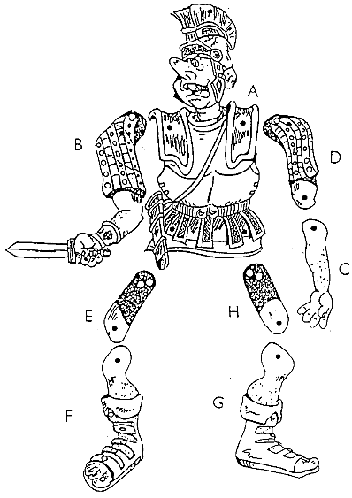
Kleef de kniplaat (eventueel vergroot naar A3) op dun karton.
Knip de onderdelen van de woeste Romein uit en maak gaatjes op de plaatsen, aangeduid met rode stippen.

Duw een splitpen door de gaatjes van de bovenarm (C) en de onderarm (D).
Als de splitpen door de gaatjes steekt, vouw je de ‘benen’ van de splitpen open.
De linkerarm is klaar.
Doe hetzelfde met de benen: verbind E met F en H met G.

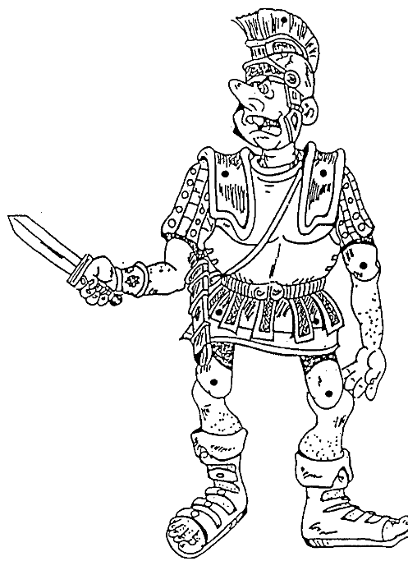
Duw een splitpen door de schouderbladen en steek de splitpen vervolgens door de onderste gaatjes van beide bovenarmen. Vouw de splitpen open.
Duw een splitpen door de gaatjes in de onderbuik en steek de splitpen vervolgens door de onderste gaatjes van beide bovenbenen. Vouw de splitpen open.
Het lichaam van de pop in rusttoestand is klaar.
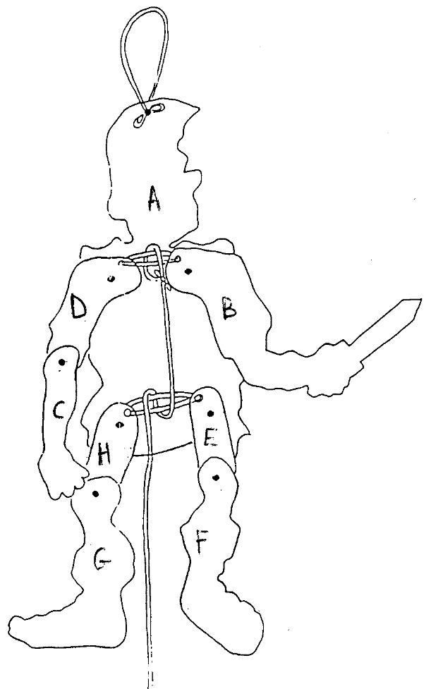
Draai de pop om en verbind de bovenarmen met een stukje koord zoals op de tekening.
Verbind vervolgens de bovenbenen ook zoals op de tekening.
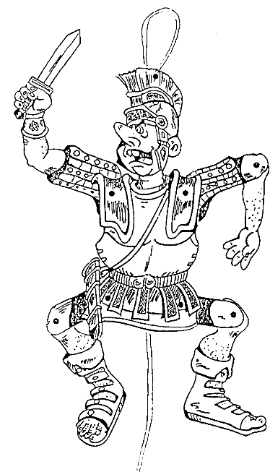
Maak tot slot de trekkoord zoals op de tekening.
Steek een splitpen door het gaatje in de helm en maak daar een koordje aan vast.

De woeste Romein is klaar voor actie.
Hang hem op en laat zijn armen en benen wiebelen door aan de koord te trekken.

Mochten de armen en benen niet hard genoeg wiebelen, controleer dan dat de gaatjes groot genoeg zijn voor de splitpen en dat de splitpen niet te strak is opengevouwen.

